Начало работы

Для входа в систему администрирования (система управления содержимым сайта) наберите в адресной строке браузера http://ваш_сайт/admin/.

Система предложит ввести логин и пароль:

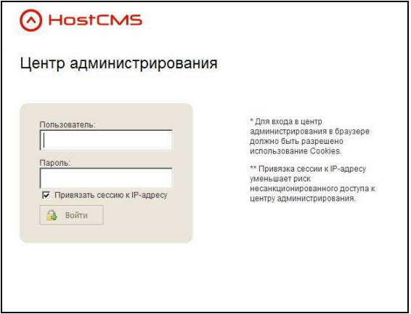

В поле «Пользователь» и «Пароль» введите имя пользователя и пароль, которые были сообщены Вам ранее.

Опция «Привязать сессию к IP адресу» уменьшает риск несанкционированного доступа к панели управления сайтом с других IP-адресов во время сеанса работы.

В случае правильного ввода данных пользователь переходит на главную страницу центра администрирования.

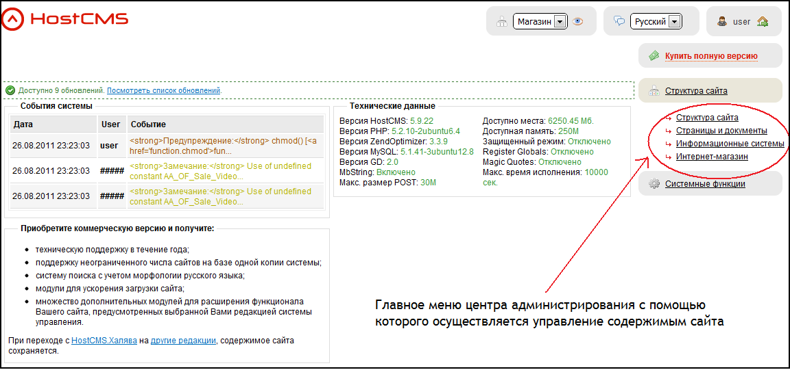

Страницы и документы

В разделе главного меню [страницы и документы] центра администрирования создаются и редактируются статичные страницы – о компании, контакты, преимущества и т.д.

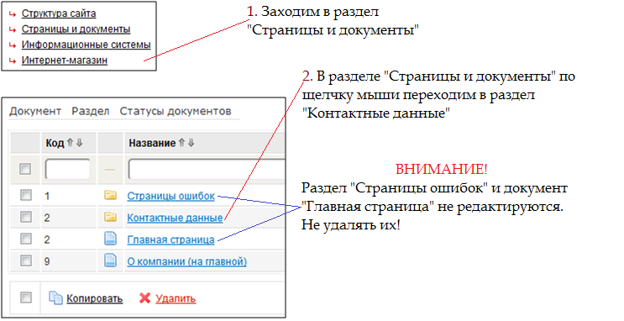

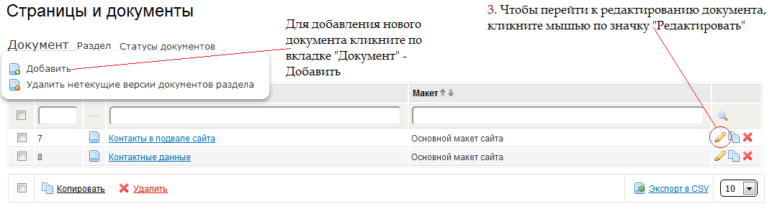

После клика по значку редактировать раздел открывается в обычном текстовом редакторе, похожем на MS Word, где можно изменять контент, добавлять изображения, ссылки и т.д.

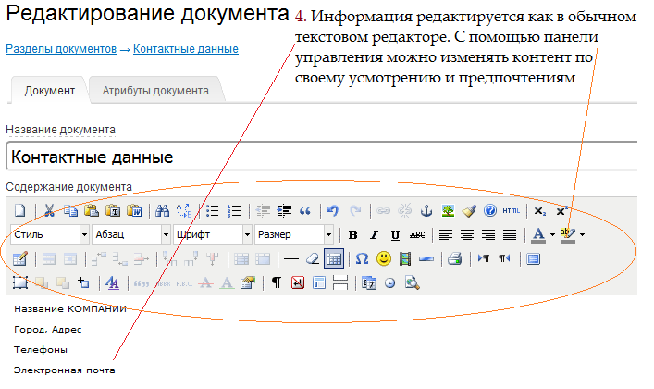

Для того чтобы вставить текст из других документов: 1. копируем его; 2. затем на панели управления кликаем по значку [вставить из word]; 3. открывается новое окно, в которое при помощи горячих клавиш ctrl + c вставляется текст; 4. нажимаем кнопку вставить.
В обход данного способа можно кликнуть мышью в текстовом поле редактора и с помощью тех же горячих клавиш ctrl +c вставить текст.

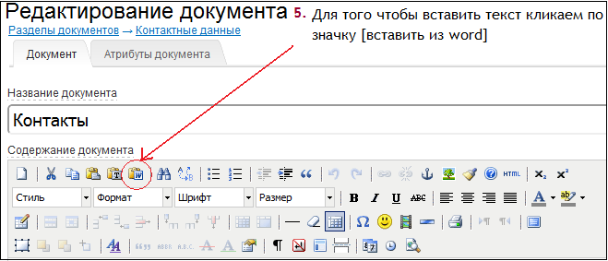

3. открывается новое окно, в которое с помощью горячих клавиш CTRL + C вставляется текст.

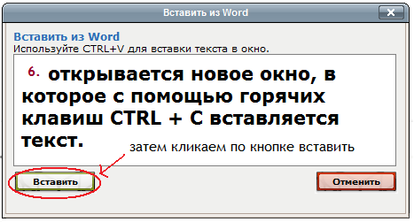

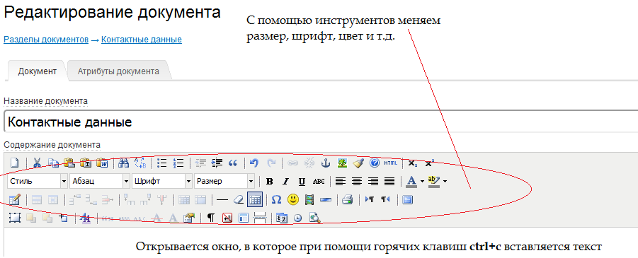

Добавление изображения

Для того чтобы вставить изображение: 1. кликаем мышью в текстовом поле в нужном месте так чтобы там остался курсор 2. затем кликаем по значку [добавить \ изменить изображение].

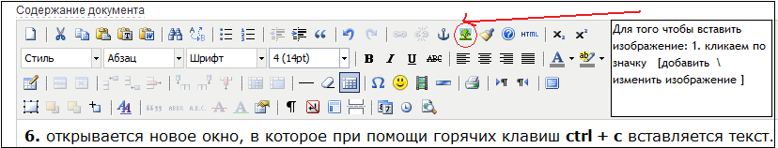

3. В новом открывшемся окне кликаем значок [просмотр]

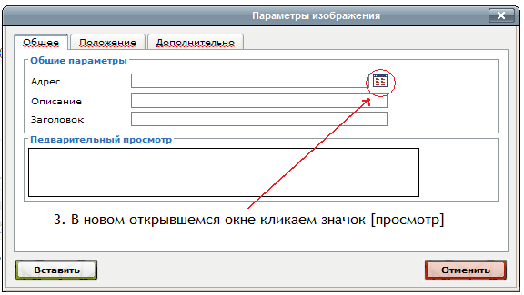

4. Открывается файловый менеджер где выбираем папку XHTML

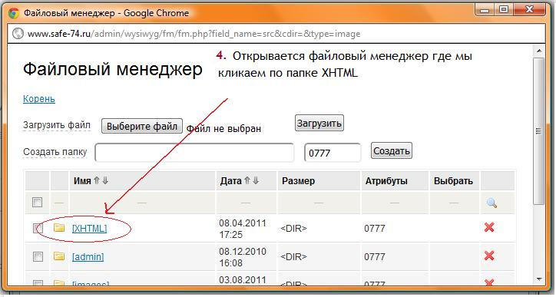

5. Далее выбираем либо папку [ img ], либо создаем новую, куда, собственно, и загружаем изображения.

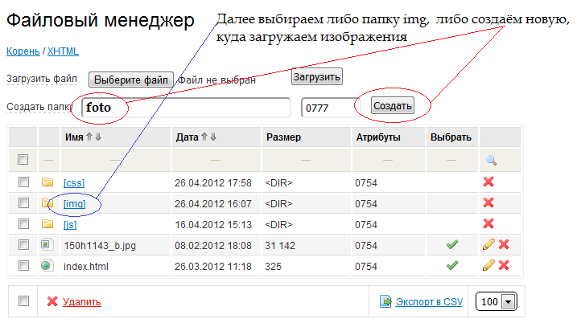

6. Перейдя в нужную папку, нажимаем на кнопку «Выберите файл» и выбираем нужное изображение с компьютера (важный момент!!! – изображение должно быть озаглавлено латинскими буквами либо цифрами, но ни в коем случае ни кириллицей) 7. Загружаем изображение, нажимая на кнопку «Загрузить».

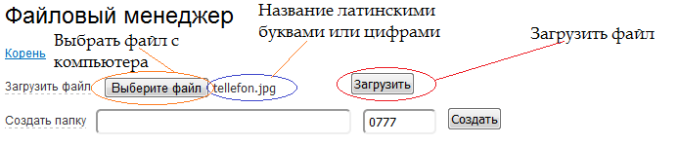
8. Теперь выбираем загруженное нами изображение, кликая мышью по зеленой галочке ().

9. Далее загруженное и выбранное нами изображение открывается в предварительном просмотре. На вкладке [положение] мы можем изменить параметры изображения (размер и т.д.)

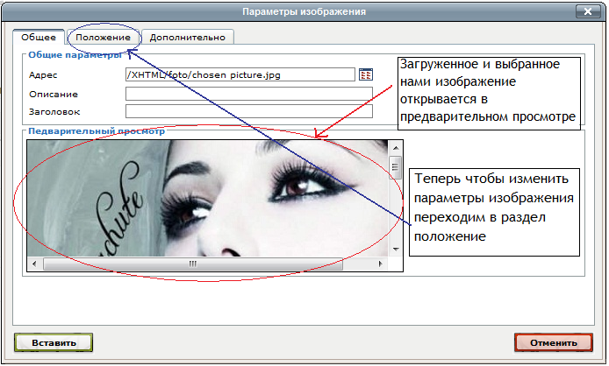

Настраиваем параметры изображения и его положение на странице в разделе [положение]

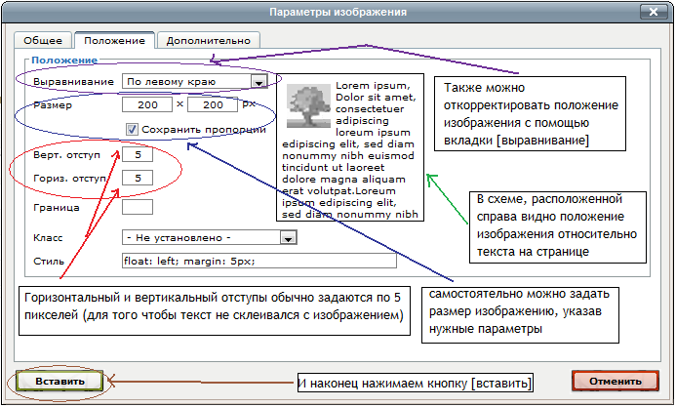

Загруженное и отредактированное нами изображение.

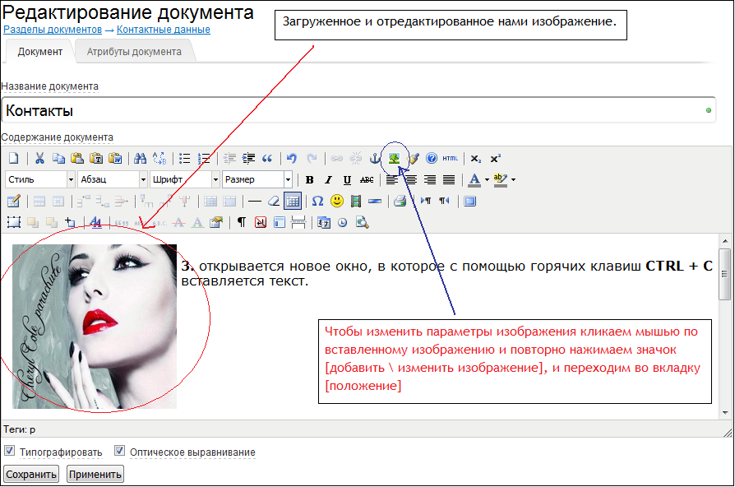

Как прикрепить прайс-лист?

- Для начала заходим в интересующий пункт (страницы и документы или информационные системы); выбираем нужный раздел (контактные данные, информация и т.д.); выбираем нужный документ или информационный элемент.
- Нажимаем значок редактировать и заходим в данный документ или же информационный элемент.
- В поле для текста вбиваем слово, фразу [к примеру – скачать прайс-лист]; затем с помощью мыши выделяем данный текст и кликаем по значку [Добавить \ изменить ссылку]

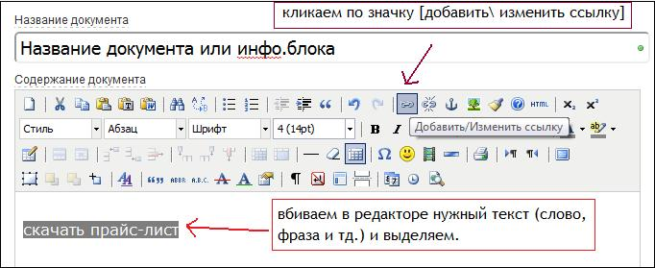

4. Открывается новое окно [параметры ссылки], где мы выбираем [просмотр]

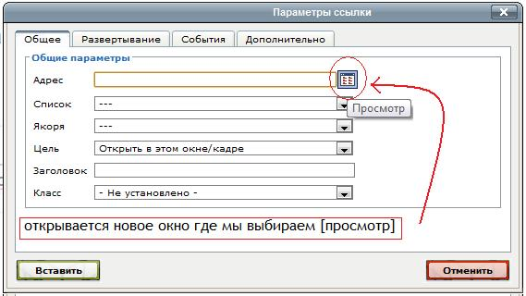

- В открывшемся файловом менеджере выбираем папку [XHTML]

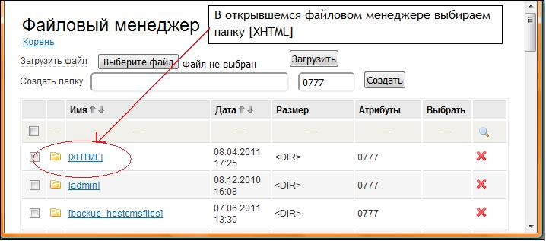
- Затем выбираем либо папку img либо папку foto, либо любую другую созданную нами.

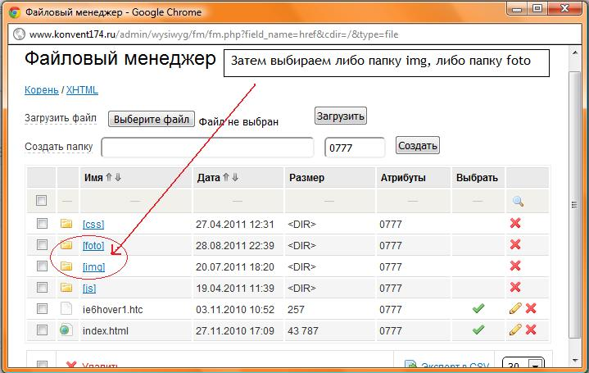

7. Теперь выбираем документ (озаглавленный латинскими буквами либо цифрами) с компьютера и загружаем его.

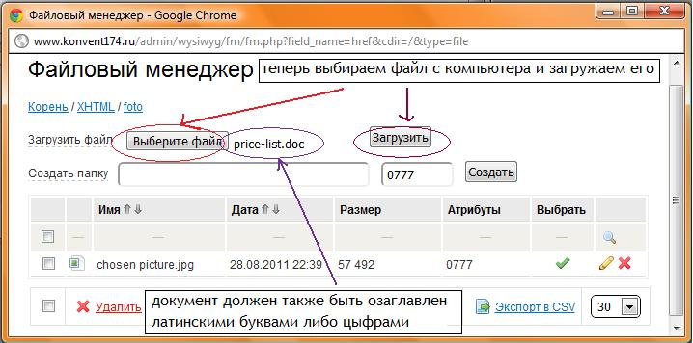

8. Выбираем загруженный документ с помощью зеленой галочки ().
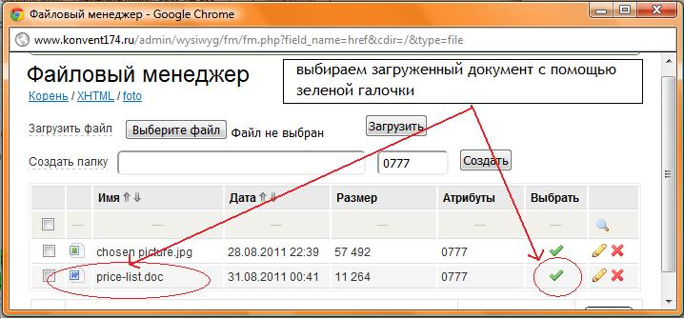

9. Вставляем нашу ссылку на скачивание прайс-листа

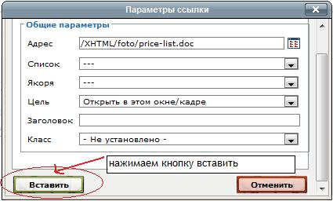

10. Результаты

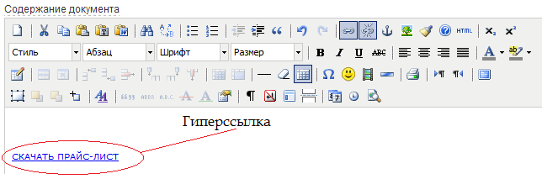

Создание страницы сайта
Для создания страницы в модуле «Страницы и документы» необходимо выбрать ссылку «Добавить».

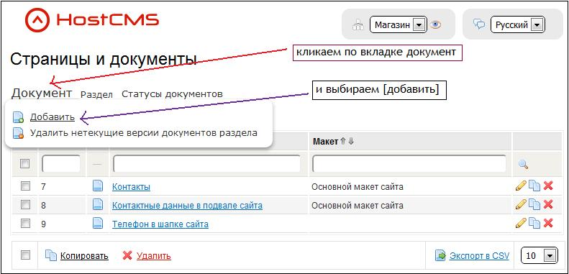

Создаем новый документ

Текстовое название документа, используется для идентификации документа внутри модуля «Страницы и документы» и не публикуется на сайте.
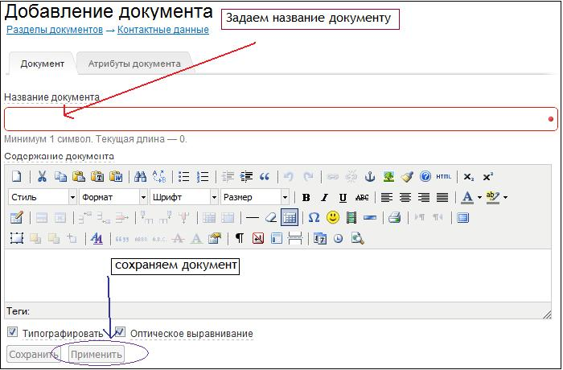

Информационные системы

Информационные системы являются универсальным модулем, позволяющим управлять различными структурируемыми данными. С помощью информационной системы могут быть построены:
• Новости и статьи
• Фотогалерея
• Каталог услуг
• Акции и Скидки
• Видео на сайте
• Информация

Для управления информационными системами выберите пункт «Информационная система»
основного меню раздела администрирования. В открывшемся окне Вы увидите список добавленных на сайт информационных систем.

Особенности информационных элементов.
В отличие от типовых страниц, созданных в разделе «Страницы и документы» (контакты, о компании и т.д.) (смотри рисунок № 1), информационным элементам созданным в разделе «информационные системы» также присущи некоторые особенности (смотри рисунок № 2)

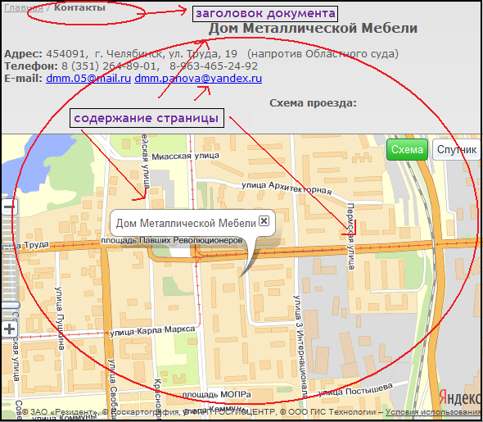

Рисунок № 1 (страницы и документы – заголовок и текст (картинка))

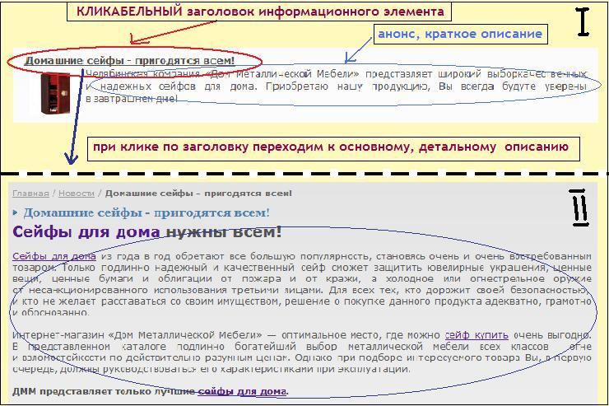

Рисунок № 2 (I. Кликабельный заглоовок и небольшое описание элемента (анонс); II. После клика мышью по заголоку переходим к детальному описанию элемента).

Как добавить информационный элемент в информационных системах?
- В системе администрирования сайта заходим в раздел «информационные системы».
- В разделе выбираем интересующую информационную систему (к примеру «Новости») и кликаем по ней.
- Зайдя в информационную систему «Новости», выбираем сверху на панели «информационный элемент» - «добавить»

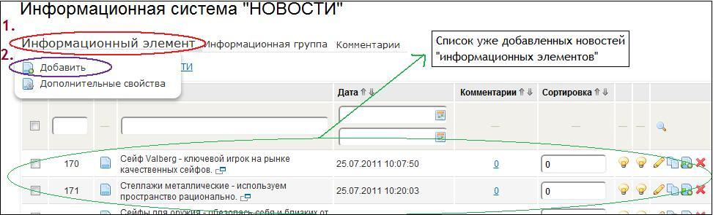

- Добавленный «информационный элемент» открывается в уже знакомом текстовом редакторе
- Присваиваем нашему «информационному элементу – новости» заголовок
- В верхнем текстовом поле пишем анонс – краткое описание
- В нижнем - детальное описание элемента и таким же образом загружаем картинки (как показано ранее).
- Редактируем текст и нажимаем – «сохранить» в самом низу. Элемент добавлен.

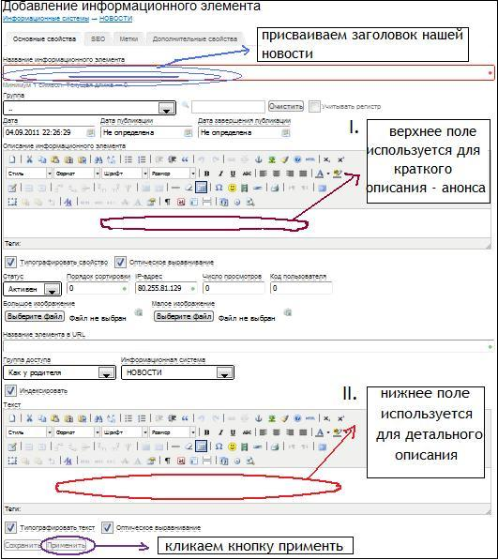

Управление информационными элементами

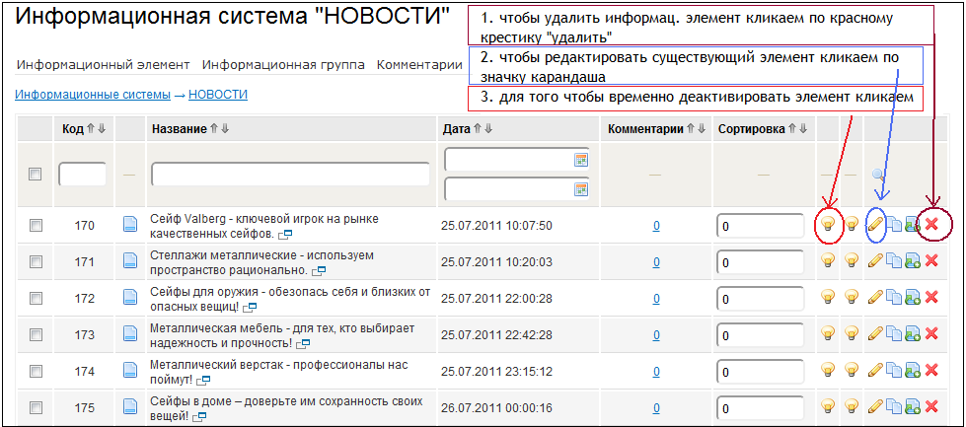

Все информационные системы (новости, акции и скидки, информация и т.д.) редактируются одинаково. Небольшое исключение составляет каталог услуг (возможность добавления 6 вкладок) (см. Рисунок 3).

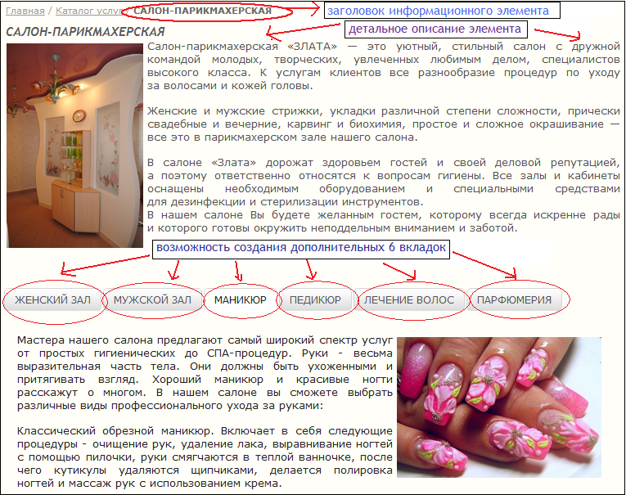

Рисунок № 3 (Информационный элемент в разделе «каталог услуг»)

Информационная система «Наши магазины»

Для того, чтобы изменить информацию о магазинах, нужно зайти в раздел информационных систем «Наши магазины».
Добавление нового магазина:

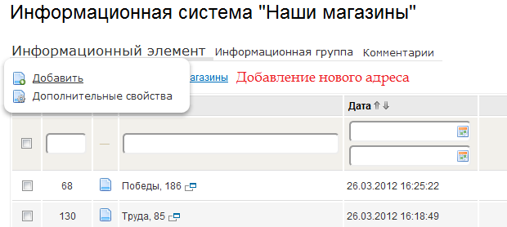

Далее добавляется название, картинка, текст. И на вкладке «Дополнительные свойства» прописывается телефон, режим работы, координаты магазина для корректной работы Яндекс-Карты. Координаты взять на сайте: maps.yandex.ru
- Найти адрес на карте.
- Скопировать координаты адреса

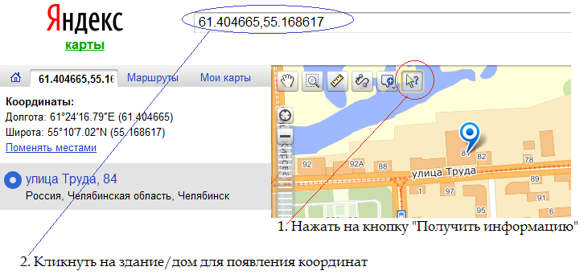

Полученные координаты заносим в созданный элемент (Новый магазин)

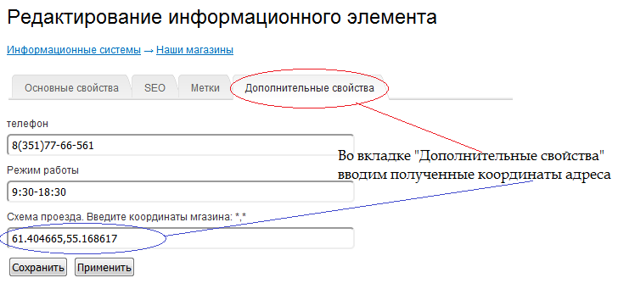
Информационная система «Наши услуги»

Инфосистема «Наши услуги» делится на подразделы.

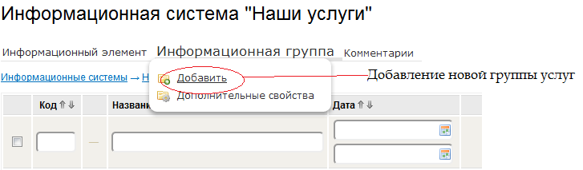

Добавление новой услуги.

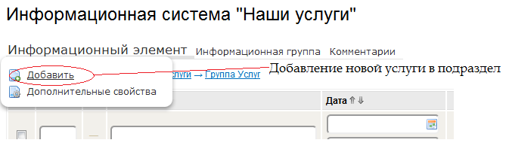
Для услуги пишем название, анонс, описание, добавляем по необходимости картинку.

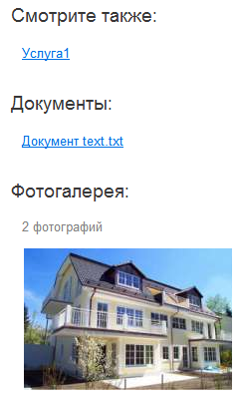 Для каждой услуги доступны следующие функции: Смотрите также (позволяет просмотреть рекомендуемые услуги); прикреплённые документы; фотогалерея (10 фото).

Данные функции редактируются в редактировании услуги в разделе «Дополнительные свойства»

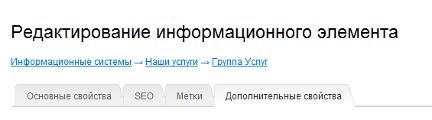

Прикрепляемы к услуге документы находятся в Информационных системах -> Документы к Услугам.
Добавляем новый элемент, пишем название документа. И через кнопку Добавить/Изменить изображение добавляем документ в Файловый менеджер и копируем URL документа
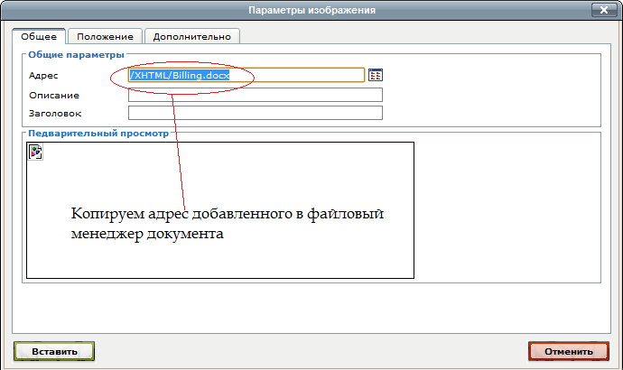

После этого на вкладке «Дополнительные свойства» в строке url добавляем скопированный адрес

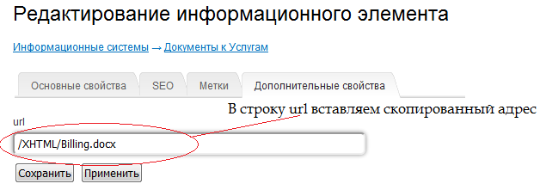

Как создать дополнительные 6 вкладок при добавлении информационного элемента в каталог услуг?
1. Заходим в раздел «информационные системы» 2. далее заходим в «каталог услуг» 3. выбираем «информационный элемент - добавить» 4. озаглавливаем новый элемент, добавляем информацию (анонс – верхнее поле, детальное описание – нижнее поле) 5. добавляем картинку (см. ниже)

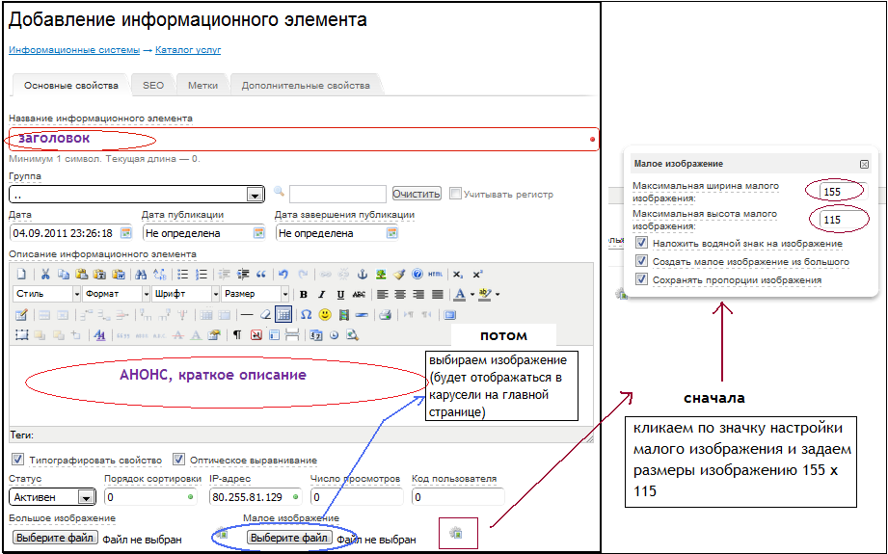

Теперь чтобы добавить 6 дополнительных вкладок, сверху переходим в раздел «дополнительные свойства».
В данном разделе задаем названия разделов (1 - 6) вносим информацию и нажимаем кнопку применить.

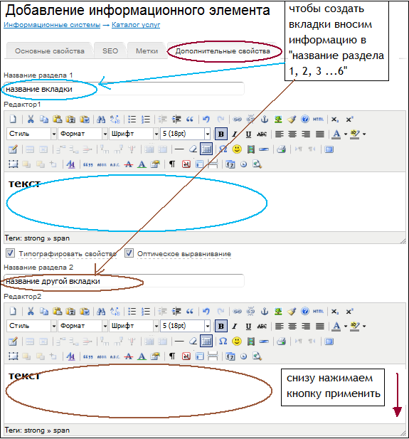

Как создать новые вкладки, изменить названия уже существующих?

Как следует из вышесказанного, все текстовые разделы редактируются либо в «страницах и документах» либо в «информационных системах». Для того чтобы изменить названия разделов, которые отображаются на сайте необходимо перейти в раздел «структура сайта»
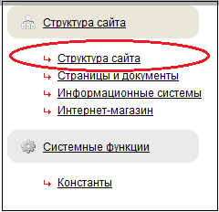
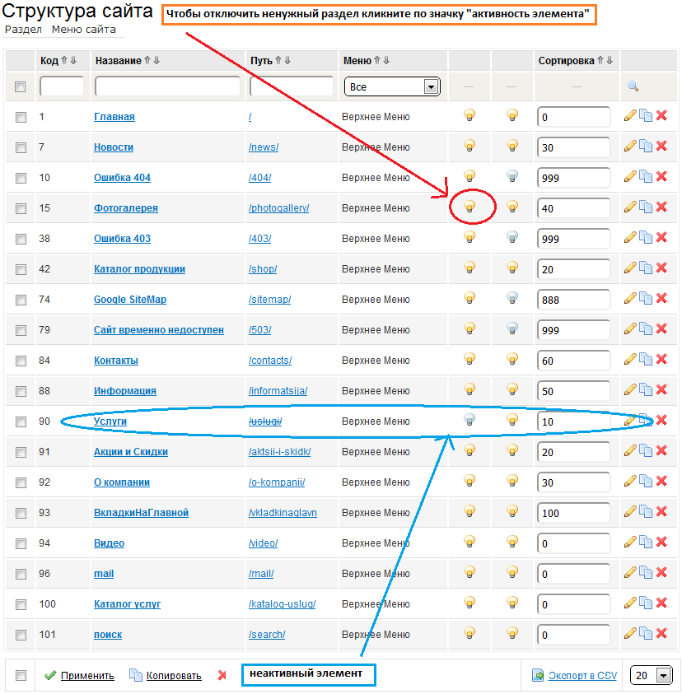

Чтобы изменить название раздела: 1. Заходим в структуру сайта 2. Кликаем значок «редактировать» у нужного элемента.

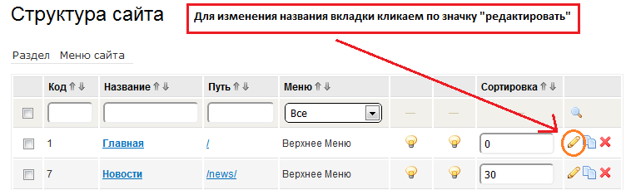

В открывшемся окне корректируем название вкладки и нажимаем кнопку «применить».

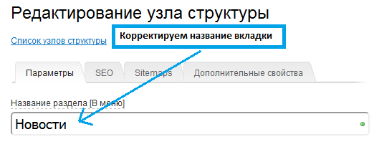

Создание нового раздела

- Создаем документ в разделе «страницы и документы» (на сайте созданная страница пока не отображается, ее необходимо привязать к новому разделу, который мы создаем в «структуре сайта»).
- Переходим в раздел «структура сайта»
- Выбираем «раздел» - «добавить»

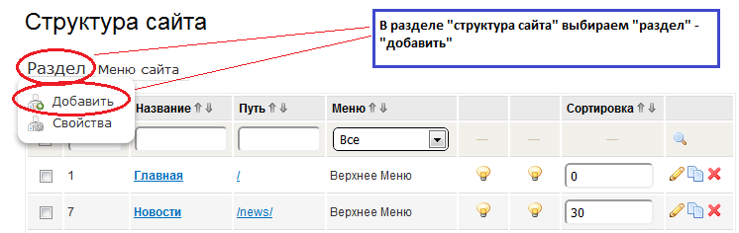

- В открывшемся окне указываем название нового раздела.
- Теперь данный раздел необходимо привязать к документу созданному в «страницах и документах»

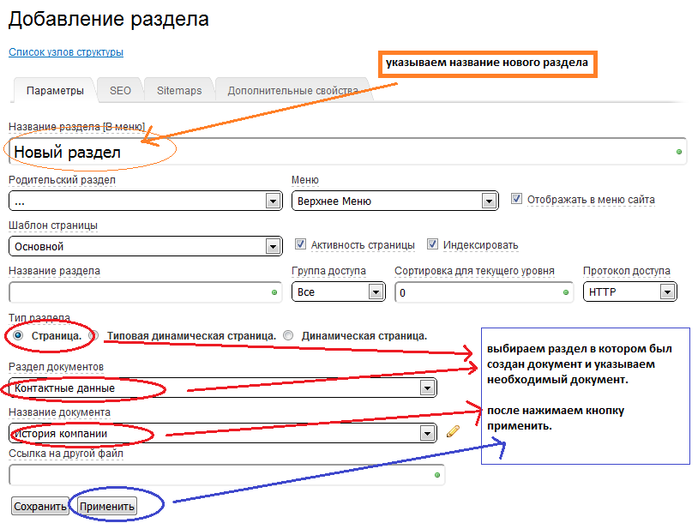

Информационная система «Популярные бренды»

Чтобы добавить новый бренд, необходимо зайти в инфосистему «Популярные бренды». И добавить новый информационный элемент. Далее пишем название и описание для этого бренда.

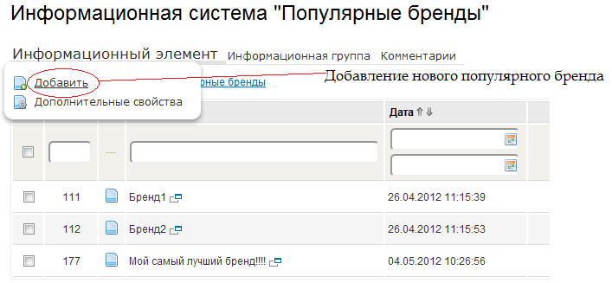

Интернет-магазин

В интернет – магазине находится каталог ваших товаров. Чтобы добавить новую группу товаров, выбираем Группа – Добавить. Пишем название и описание группы. Чтобы добавить новый товар, заходим в группу, выбираем Товар – Добавить.
Основную информацию добавляем на вкладке «Параметры»

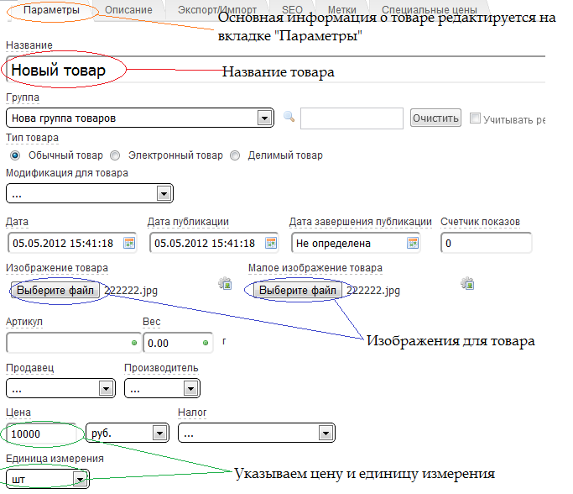

На вкладке «Описание» пишем описание товара в первом редакторе, а во втором редакторе записываем характеристики товара.

На вкладке «Дополнительные свойства» отмечаем галочками характеристики товаров.

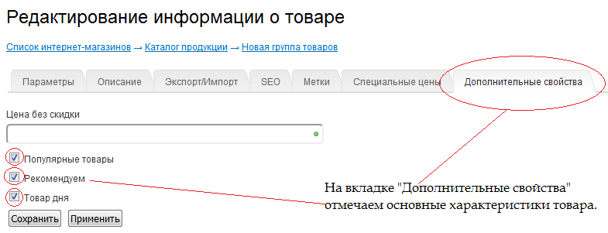

Для каждого товара можно выбрать рекомендуемый товар и аксессуары.

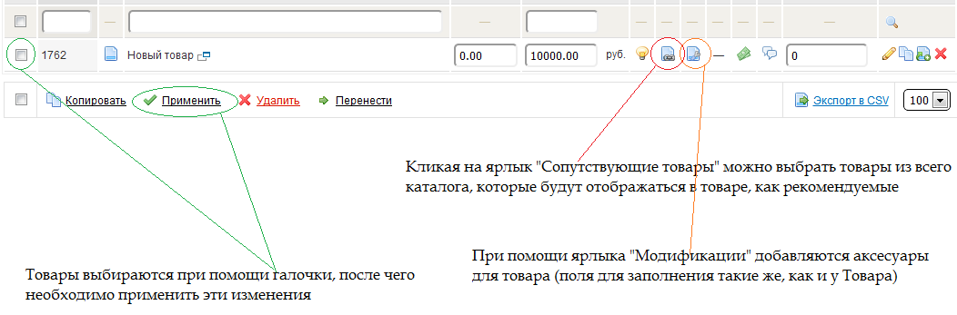

Константы

- Переключатель баннеров на главной

Отвечает за отображение 3 баннеров на главной странице, редактируется при помощи включения/отключения лампочки (- вкл, - выкл).

- Выключатель брендов на главной

Отвечает за отображение «Популярных брендов» на главной странице, редактируется при помощи включения/отключения лампочки (- вкл, - выкл).

- Переключатель вида групп в каталоге

Отвечает за отображение групп в каталоге (table – табличный вид, ul – список групп без картинок, upic – список групп с картинками).
Чтобы изменить вид отображения, необходимо войти в режим редактирования этой константы (нажать ) и в значении константы прописать вид отображения.
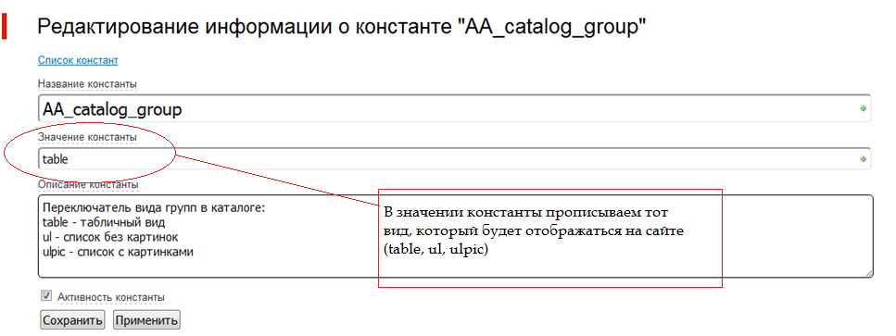

- Переключатель стандартного отображения в каталоге товаров.

Отвечает за отображение товаров в каталоге (table – табличный вид, ul – список товаров, all – подробное отображение товара).
Чтобы изменить вид отображения, необходимо войти в режим редактирования этой константы (нажать ) и в значении константы прописать вид отображения.

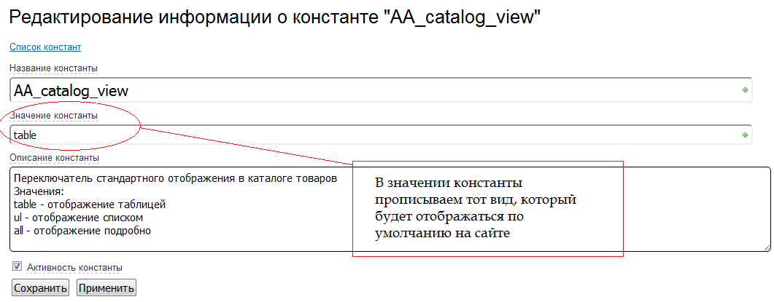

- E-mail, на который будут приходить письма с формы «Задать вопрос»

Для того, чтобы изменить e-mail необходимо войти в режим редактирования этой константы (нажать ) и в Значении константы прописать нужный e-mail.
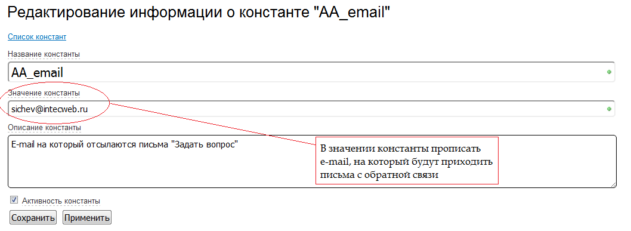

- Определяет тип левого меню каталога.

Отвечает за тип левого меню каталога («выпадающее меню» или «раздвигающееся меню»), редактируется при помощи включения/отключения лампочки (- «выпадающее меню», - «раздвигающееся меню»).

- Переключатель новостей на главной.

Отвечает за отображение новостей на главной странице, редактируется при помощи включения/отключения лампочки (- вкл, - выкл).

- Переключатель популярных товаров на главной странице.

Отвечает за отображение товаров на форме «Популярные товары» (table – табличный вид, big – большая лента, mini – миниатюрная лента).
Чтобы изменить вид отображения, необходимо войти в режим редактирования этой константы (нажать ) и в значении константы прописать вид отображения.
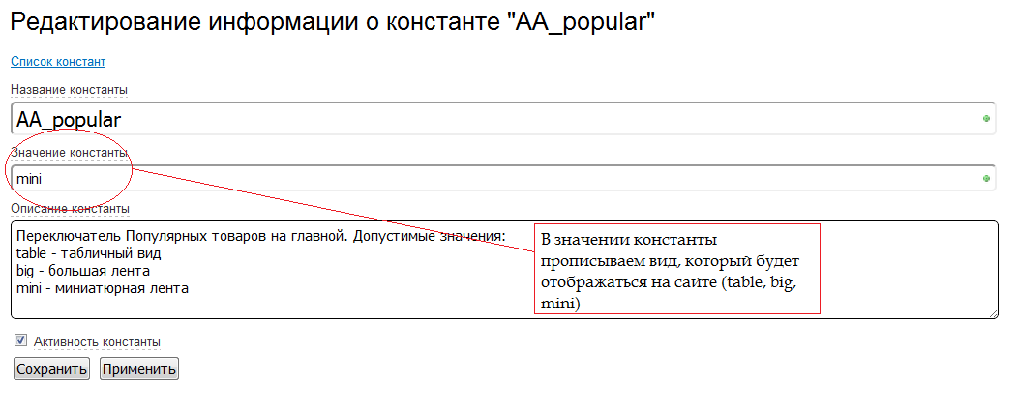

- Выключатель блока «Рекомендуем».

Отвечает за отображение блока «Рекомендуем» на главной странице, редактируется при помощи включения/отключения лампочки (- вкл, - выкл).

- Выключатель блока «Товар дня» на главной странице.

Отвечает за отображение блока «Товар дня» на главной странице, редактируется при помощи включения/отключения лампочки (- вкл, - выкл).

- Выключатель блока «Рекомендуем/Статьи/Акции»

Отвечает за отображение блока «Рекомендуем/Статьи/Акции» на главной странице, редактируется при помощи включения/отключения лампочки (- вкл, - выкл).

- Выключатель левого каталога услуг.

Отвечает за вид отображения левого меню, редактируется при помощи включения/отключения лампочки (- отображается каталог продукции, отображается каталог услуг).

- Выключатель блока «Услуга дня».

Отвечает за отображение блока «Услуга дня» на главной странице, редактируется при помощи включения/отключения лампочки (- вкл, - выкл).

- Выключатель поиска

Отвечает за отображение блока «Поиск» на главной странице, редактируется при помощи включения/отключения лампочки (- вкл, - выкл).

